Спутниковые снимки Земли. Элективный курс.

Блужин Сергей Борисович, учитель информатики МОУ СОШ №3 села Безопасного, Труновского района, Ставропольского края

Шевелева Марина Сергеевна, учитель информатики СОШ с углубленным изучением предметов «Ставропольского института имени В.Д. Чурсина»

Спутниковые снимки Земли. Элективный курс

С.Б. Блужин¹, М.С. Шевелёва¹
¹ Муниципальное общеобразовательное учреждение Средняя общеобразовательная школа №3, с. Безопасное Труновского района Ставропольского края, e-mail: bezschool3@mail.ru

Современные образовательные технологии, направленные на получение стабильного положительного учебного результата, опираются не на старые материалы, а на новые ресурсы — современные учебники, авторские разработки, материалы, размещённые в Интернет и т.д. Предлагаемый элективный курс «Спутниковые снимки Земли» можно с уверенностью отнести к разряду метапредметных, отличных от предметов традиционного цикла. Он соединяет в себе идеи предметности и одновременно надпредметности, идею рефлексивности по отношению к предметности. Основная деятельность учащегося направлена не на запоминание, а на осознание важнейших понятий, которые определяют данную предметную область знания. Он должен переоткрывать в мышлении тот механизм, с помощью которого эти понятия были созданы. И через учебную деятельность он переоткрывает процесс возникновения того или иного знания, переоткрывает открытие, переоткрывает форму существования данного знания для самого себя. Осуществляя работу на разном предметном материале (например, по экологии, физике, географии), ученик предметом своего осознанного отношения делает уже не понятия, а сам способ своей работы на этом материале.
Курс «Спутниковые снимки Земли» — элективный курс для учащихся 10, 11 классов. Основное требование к предварительному уровню подготовки — освоение «Базового курса» по информатике. Для проведения занятий требуется наличие сети Интернет, программ обработки графической информации, пакета офисных программ. Подготовка к проведению занятий должна предусматривать возможность предварительного скачивания (наличия) цифровых образовательных ресурсов (ЦОР), свободно распространяемого программного обеспечения, графической информации с сайтов сети Интернет. Курс рассчитан на 34 учебных часа.
При планировании элективного курса «Спутниковые снимки Земли» авторами была поставлена задача изучения имеющихся систематизированных в школе данных дистанционного зондирования Земли (ДЗЗ). Используются описательные методы изучения, рассматривается специфика их применения. Собранный и систематизированный материал охватывает разные форматы представленных данных, способы их получения и информационный объём. Форматы использованных данных позволяют рассматривать различные аспекты применения полученной информации, как в узкой интерпретации, так и системной:
— описательный, на основе снимков Земли из космоса (форматы графических файлов);
—специальный (тематический), на основе снимков спутников Landsat 5/7 и др.;
— исследовательский, на основе данных ресурса Google Earth;
— учебный, на основе векторных, тематических карт для школьной географической информационной системы (ГИС);
— демонстрационный, на основе цифровых образовательных ресурсов, материалы единой коллекции ЦОР;
— коммуникативный, на основе информации сети Интернет и открытых сервисов.
Возрастающая роль данных, получаемых с искусственных спутников Земли, прослеживается на примере экологической направленности их использования. В материалах разработанного элективного курса и выполненных проектах, «экологическая основа» присутствует в различных областях изучения:
1) Прогнозирование, оценка и контроль чрезвычайных ситуаций:
- Контроль пожаров в лесах, степях, на хлебных нивах;
- Контроль неблагоприятных метеорологических явлений/условий (гололёд, снежные заносы, наводнения, засуха);
- Контроль хода половодья и паводков;
- Контроль последствий аварийных ситуаций в морских акваториях;
- Прогнозирование землетрясений;
- Оценка состояния плотин, магистральных оросительных каналов, транспортной инфраструктуры и т.д.;
- Контроль оползневых процессов;
- Контроль состояния линий высоковольтных передач и др.

2) Обеспечение рационального природопользования:
а) Контроль параметров растительного покрова:
    - биоклиматическая оценка природно-хозяйственных условий произрастания основных фитоценозов в различных ландшафтных зонах на основе анализа многолетних данных метеонаблюдений и материалов спутниковых съёмок;
    - оценка урожайности ранних зерновых культур (в среднем по административному району);
    - динамика формирования урожайности ранних зерновых культур;
    - оценка производственной урожайности сельхозкультур в границах поля;

б) Контроль работы гидромелиоративных систем:
    - оценка эффективности работы оросительных систем;
    - своевременное выявление сельскохозяйственных полей с неэффективной технологией полива;

в) Мониторинг селитебных территорий:
    - анализ загрязнения атмосферы городов, промышленных зон и определение ареала загрязнения продуктами дымовых выбросов;
    - динамика роста крупных населённых пунктов;
    - тепловой режим в промышленных зонах и жилых застройках;

г) Контроль состояния прибрежных территорий:
    - мониторинг загрязнений прибрежных акваторий;
    - контроль динамики береговой абразии;
    - оценка изменения рельефа дна мелководных прибрежных зон;

д) Добыча полезных ископаемых:
    - контроль над разработкой и рекультивацией открытых карьеров;
    - поиск полезных ископаемых (нефть, известняк, грязи, минеральные соли, железная руда, бурый уголь);

е) Землеустроительные задачи:
    - определение границ землепользования;

ж) Оценка состояния земель:
    - контроль динамики почвенно-эрозийных процессов;
    - мониторинг состояния мочаристых почв предгорных зон.

По многим предложенным темам учащимися на занятиях уже были выполнены проекты Тематика проектов постоянно расширяется за счёт получения новых спутниковых данных. Выполненные проекты можно посмотреть на сайте www.waterzone.narod.ru в разделе методических разработок клуба «Байтик».
Современное представление о спутниковых снимках формируется не только на уроках географии и информатики. Различные сервисы сотовых телефонов, Интернет-порталы вносят новые, специфические знания и способы применения данных дистанционного зондирования Земли.
Методы и формы обучения на предлагаемом элективном курсе определяются требованиями профилизации обучения. Также учитываются индивидуальные способности, развитие и саморазвитие личности. Основные приоритеты методики преподавания элективного курса «Спутниковые снимки Земли»:
— междисциплинарная интеграция, содействующая становлению целостного мировоззрения (информационные технологии, физика, география, науки о Земле);
— обучение через опыт и сотрудничество;
— интерактивность (работа в малых группах, имитационное моделирование, метод проектов);
— личностно-деятельностный подход в обучении;
— лидерство, основанное на совместной деятельности, направленное на достижение общей образовательной цели (командное участие в конкурсах и подготовке мероприятий, совместное проектирование, «мозговые штурмы»).

Определяя тип элективного курса, необходимо отметить, что он содержит:
— признаки предметного курса: углублённо изучаются отдельные разделы основного курса, не входящие в обязательную программу данного предмета; при проведении занятий происходит знакомство учащихся с важнейшими путями и методами применения знаний на практике, развитие интереса учащихся к современной технике и производству; занятия посвящены изучению методов решения задач (математических, физических, информационных и т.д.), составлению и решению задач на основе физического, информационного эксперимента;
—признаки межпредметного элективного курса, цель которого — интеграция знаний учащихся о природе и обществе.

Элективный курс «Спутниковые снимки Земли» направлен на решение следующих задач:
— способствовать самоопределению ученика и/или выбору дальнейшей профессиональной деятельности;
— создавать положительную мотивацию обучения на планируемом профиле;
— познакомить учащихся с ведущими для данного профиля видами деятельности;
— активизировать познавательную деятельность школьников;
— повысить информационную и коммуникативную компетентность учащихся.

Элективный курс выполняет три основные функции:
1) является «надстройкой» профильного курса информатики, дополненный профильный курс становится углублённым;
2) развивает содержание базового курса географии, что позволяет поддерживать изучение смежных учебных предметов на профильном уровне или получать дополнительную подготовку для сдачи единого государственного экзамена по выбранному предмету на профильном уровне;
3) способствует удовлетворению познавательных интересов в различных областях деятельности человека.

Учащиеся должны овладеть основами работы со спутниковыми снимками, а именно должны знать:
— особенности, достоинства и недостатки растровой и векторной графики;
— способы получения спутниковых снимков;
— способы хранения изображений в файлах растрового и векторного формата, в специальных форматах спутниковых снимков;
— методы сжатия графических данных;
— проблемы преобразования форматов графических файлов;
— назначение и функции различных программ для отображения спутниковой информации и цифровых карт.

Большое внимание при разработке элективного курса уделяется решению расчётных задач. Материалом для выполнения проектов служат вышеперечисленные темы, по многим из которых проекты уже выполнены или выполняются.
В результате освоения практической части курса учащиеся должны уметь:
— создавать иллюстрации, презентации с использованием методов упорядочения и объединения объектов;
— применять различные графические эффекты (объём, перетекание, фигурная подрезка и др.);
— создавать надписи, заголовки, размещать текст по траектории;
— редактировать изображения в программах для обработки спутниковых снимков;
— выделять фрагменты изображений с использованием различных инструментов;
— перемещать, дублировать выделенные области;
— редактировать снимки с использованием различных средств оформления;
— сохранять выделенные области для последующего использования;
— монтировать цифровые карты, снимки, фотографии (создавать многослойные документы);
— выполнять цветовую и тоновую коррекцию фотографий;
— получать данные на основе цифровых карт и спутниковых снимков;
— выполнять расчётные действия на основе материалов спутниковой съёмки;
— владеть методикой расчётов и навыками общих практических работ элективного курса.
— выполнять обмен файлами между графическими программами.

Разделы элективного курса «Спутниковые снимки Земли»

Раздел 1. Изображения земной поверхности
1. Изображения земной поверхности.
Развитие представлений о Земле. Полярные области. Современные способы изучения Земли. Карты в школьном курсе. Цифровая картография. Обработка графических файлов.

2. Способы получения изображений Земли.
Аэрофотосъёмка. Спутниковые фотоснимки. Виды космических аппаратов. Разрешение спутниковых снимков. Размещение снимков в сети Интернет. Сохранение полученной информации.

3. Объекты на поверхности Земли. Природные зоны.
Изучение природных зон по космическим снимкам. Природные зоны на снимках горных образований. Представление объектов на поверхности Земли и их параметры: цвет, размеры, температура, высота и т.д.

4. Атмосферные явления. Циклоны. Снимок дня.
Предсказание погоды. Спутники NOAA. Снимки с МКС. Вид атмосферных явлений из космоса. Воздушные массы. Определение скорости движения циклонов.

5. Облака.
Облачный покров Земли. Классификация облаков. Анализ облачности. Работа с библиотекой снимков NOAA.

6. Реки и моря. Гидросфера.
Речные системы. Ледники. Озера. Течения океанов и их влияние. Изображения водных объектов в различное время года.

7. Горные образования. Добыча полезных ископаемых.
Черты рельефа. Высота горных образований. Поиск и добыча полезных ископаемых.

8. Космические снимки для хозяйства страны. Сельское хозяйство. Лес.
Снимки на службе хозяйства страны. Контроль лесовозобновления, состояния полезащитных лесных полос. Ледовая обстановка. Вегетационные индексы.

9. Экологические проблемы — взгляд из космоса.
Мониторинг чрезвычайных ситуаций. Динамика развития ситуаций и явлений. Пожары. Последствия военных действий. Определение параметров загрязнений на поверхности воды и на суше.

Раздел 2. Геоинформационные системы
1. Понятие ГИС. Школьная геоинформационная система (ШГИС).
Современные ГИС. Знакомство с ШГИС. Основные данные системы.

2. Тематические векторные карты.
Карты на службе человека. Тематические векторные карты и их использование в учебной деятельности.

3. Работа со школьной геоинформационной системой.
Практическое использование ШГИС. Сравнение типов карт. Тематическая карта «Сельское хозяйство».

4. Спутниковые снимки для школы. Цифровые образовательные ресурсы (коллекция ЦОР).
ЦОР для учащихся. Расположение и способы получения. Использование в проектной деятельности данных Единой коллекции образовательных ресурсов.

Раздел 3. Ресурсы сети Интернет
1. Ресурсы сети Интернет. Google Earth.
Современные ресурсы на основе спутниковых снимков. Программа Google Планета Земля и ее настройки.

2. Интересные места на Земле.
Интересные места на нашей планете. 3D-модели. Практическая работа.

3. Сервисы на основе космических снимков.
Мозаика спутниковых снимков. Космоснимки. Каталог снимков. Средства доступа к картографическим Интернет-сервисам.

4. Основные данные космических снимков и их использование.
Использование данных космических снимков. Правовые аспекты использования.

Раздел 4. Расчётные задачи с использованием снимков
1. Расчётные задачи с использованием снимков.
Использование данных космических снимков Земли. Основные параметры, получаемые с помощью спутниковых снимков.

2. Канатная дорога.
Расчёт параметров канатной дороги для выбранного горного образования (на примере города Минеральные воды).

3. Измерение линейных размеров и площадей объектов.
Сравнительные расчёты параметров объектов для нужд базового сельскохозяйственного предприятия школы.

4. Мелиорация. Границы водоразделов.
Определение границ водоразделов. Исследование эффективности построения местной мелиоративной системы. Получение карты полей для построения системы орошения.

5. Определение скоростей. Циклоны.
Снимок дня. Прогнозирование погоды. Практические расчеты по снимкам спутников NOAA.

6. Водонапорный водоём.
Проектирование водонапорного водоема для села. Изучение существующих проектов снабжения водой.

7. Расчёт расположения вышек сотовой связи.
Определение точек расположения вышек связи с требуемыми параметрами.

8. Объём водной плотины. Мощность электростанции.
Расчет объема водной плотины, площади водного зеркала (на местном примере).

Раздел 5. Программы для тематической обработки снимков
1. Специальные программы для обработки космических снимков.
Средства радиометрического анализа изображений. Программное обеспечение классификации и интерпретации данных спутниковой съемки Земли. Географическая привязка. ScanMagic. ScanEx Image Processor.

2. Основы обработки снимков.
Открытие данных ДДЗ. Сохранение и закрытие изображений различного типа. Инструменты навигации в рабочем окне программы. Работа с гистограммой изображения. Измерение расстояний и площадей. Работа с векторным слоем.

3. Тематические задачи.
Эксперименты со спутниковыми снимками. Комбинации спутниковых каналов. Использование вегетационного индекса.

Раздел 6. Проекты на основе спутниковых снимков Земли
1. Тематика выполненных проектов.
История создания, выполнения проектов с участием членов кружка «Байтик». Расположение материалов проектов.
2. Практика. Выбор темы проекта.
3. Практика. Получение и обработка информации.
4. Практика. Получение и обработка информации.
5. Работа над проектом.
6. Защита проектов.

Приложение 1.

Опыт эксплуатации метеорологических спутников показывает, что наиболее полную информацию о погоде дают спутниковые снимки. При этом облака из космоса выглядят иначе, чем с Земли. Различия между объектами одного и того же слоя, видимые на фотографиях с земли и полученные из космоса могут оказаться разными. Кроме того, спутниковые снимки, сделанные в разных спектральных диапазонах, позволяют узнать, чем вызваны небольшие колебания яркости - большей плотностью или примесью посторонних частиц.
Американский метеоролог Стивен Аккерман пришел к выводу, что современная классификация облаков нуждается в пересмотре. В качестве примера Аккерман приводит "волны" на внешней поверхности облаков, которые определяются воздушными течениями. Однако, кроме характеристик этих течений, они несут сведения и о внутренней структуре облака.
Старая система классификация облаков была предложена в 1803 году Люком Говардом. Он предложил разделять облака на группы в зависимости от внешнего вида, который он соотнес с их высотой. Согласно Говарду, существует три основных категории - перистые, слоистые и кучевые, для каждой из которых известны несколько подгрупп (перисто-кучевые, кучево-дождевые и так далее). Положение, плотность и состояние частиц в них и определяют погоду: с одной стороны, облака "фильтруют" часть солнечных лучей, с другой - из них формируются осадки. Классификация облаков:

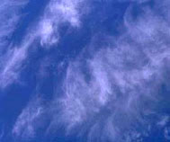 | 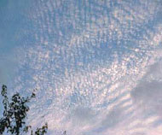
Перистые | Перисто-кучевые
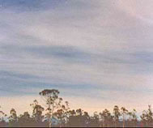 | 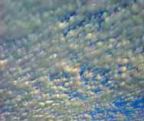
Перисто-слоистые | Высококучевые
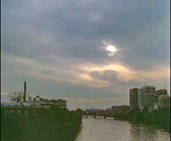 | 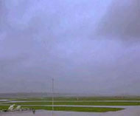
Высокослоистые | Слоисто-дождевые
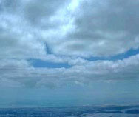 | 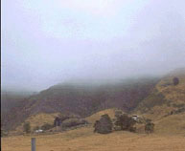
Слоисто-кучевые | Слоистые
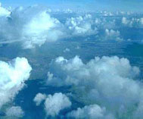 | 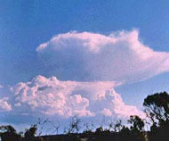
Кучевые | Кучево-дождевые

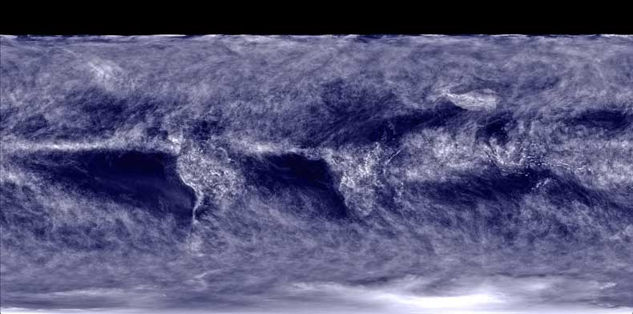

Облака усика (cirrus) - это тонкие облака расположенные высоко в небе и которые трудно видеть невооруженным глазом. Они обычно формируются в высоте 6 000 метров или выше, где температура воздуха - ниже температуры замерзания. Облака усика составлены главным образом крошечных ледяных кристаллов.
Эти облака интересны тем, что они позволяют большинству поступающего солнечного света проходить через них, но и так же помогают поддерживать высокую температуру, испускаемую от поверхности Земли. Таким образом, cirrus облака проявляют нагревающееся влияние на поверхность Земли.
На снимке яркие белые пикселы показывают области полностью закрытые cirrus облаками. Серо-белые пикселы показывают частичное покрытие cirrus облаками и темные пикселы показывают маленький или вообще отсутствующие cirrus облака. Снимок представляет среднее число cirrus долей облака по Земле в течение 1 декабря 2006 и 1 января 2007.
Снимок сделан с космического аппарата Aqua.

В кабинете накоплено большое количество снимков спутников NOAA. Для урока целесообразно рассмотреть снимки одной и той же местности (Ставропольский край) в различные дни.
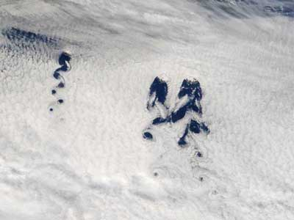 | Облака состоят из небольших капелек воды или замороженных кристаллов, вокруг которых сформировано ядро конденсации. Это ядро может состоять из небольших частиц пыли, пепла или дыма. Облака отражают все видимые длины волны солнечного света и зачастую являются белыми. Но иногда бывают облака серые или черные. Этот феномен вызван процессом накопления, где капельки в пределах облака объединяются с другими, формируя большие капельки. Пространство между капельками затем становится больше, пропуская свет, который не поглощается в пределах облака. Таким образом, невооруженный глаз видит это как темный цвет.  Снимок сделан с космического аппарата Terra 07 октября 2005 года пролетая над островом Крозе (Юго-Восточная часть Индийского океана, между островом Мадагаскар и Антарктидой).
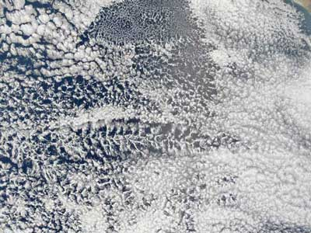 | Тихий Океан покрыт тремя тесно связанными типами облаков: открытая ячейка, закрытая ячейка и облака, имеющие форму луча или листа.
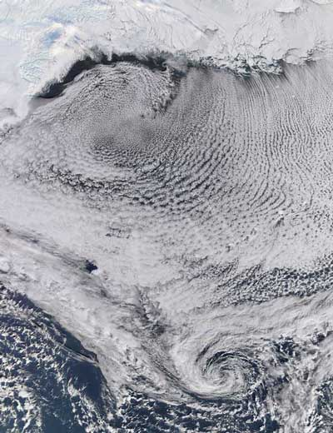  Облака над Алеутскими островами в Беринговом море. | 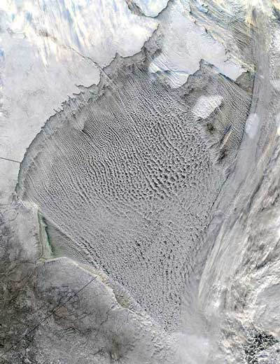  Кучевые облака над заливом Гудзон с плоским основанием и пушистыми верхом, имеющие сходство с гигантскими головами цветной капусты.
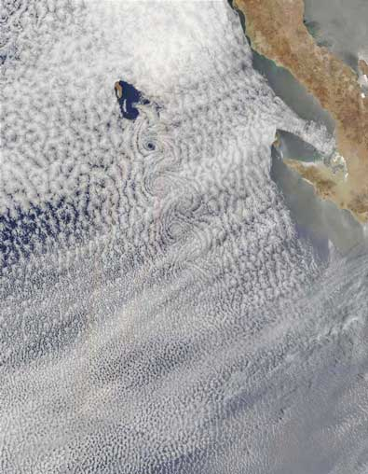  Облака над островом Гуадалупе (Мексика) 03 июня 2002 года. | 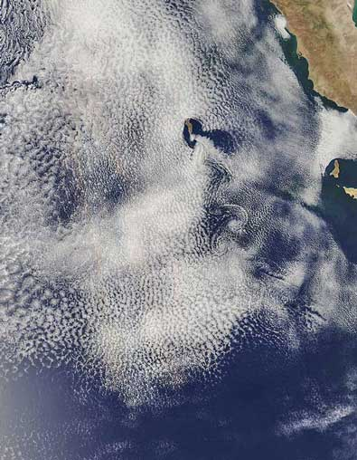  Облака над островом Гуадалупе (Мексика) 31 мая 2006 года.
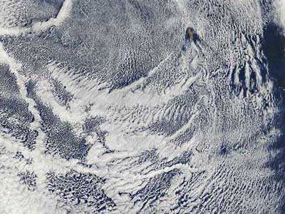 | Вихревые облака образуются в атмосфере потоками воздуха. Облака состоят из небольших капелек воды или замороженных кристаллов, вокруг которых сформировано ядро конденсации. Это ядро может состоять из небольших частиц пыли, пепла или дыма. Облака отражают все видимые длины волны солнечного света и зачастую являются белыми. Но иногда бывают облака серые или черные. Этот феномен вызван процессом накопления, где капельки в пределах облака объединяются с другими, формируя большие капельки. Пространство между капельками затем становится больше, пропуская свет, который не поглощается в пределах облака. Таким образом, невооруженный глаз видит это как темный цвет.
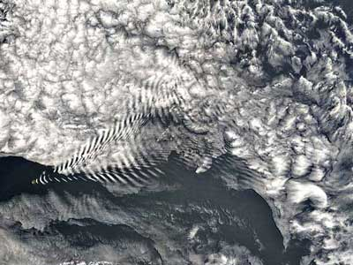 | Облака напоминают корабельные волны или «корабельные волны Кельвина», которые являются клиновидным следом, оставленным движущимся объектом - кораблем.  Снимок сделан с космического аппарата Terra 19 декабря 2005 года пролетая над островом Амстердам (Юг Индийского океана, между Африкой и Австралией).  Аккерман признает, что не готов предложить новую классификацию самостоятельно, однако, если такая классификация будет изобретена, она всё-таки сохранит достаточно много черт прежней.
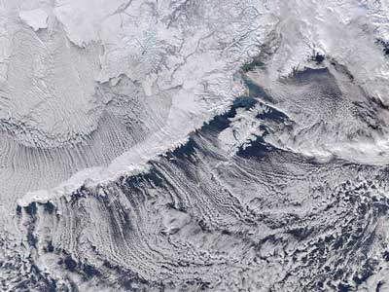 Облака над Аляской к югу от Анкориджа. | 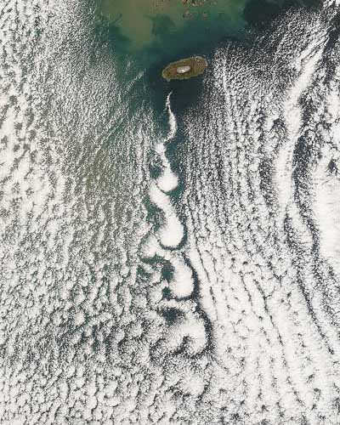  Остров Чеджу (Южная Корея), 24 февраля 2008 года
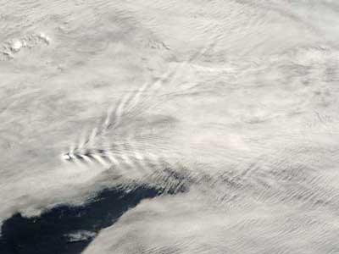 Облака над островом Bouvet. Южная Атлантика. 06 декабря 2007 года. | Снимок дня 24 августа 2009 г. NOAA APT
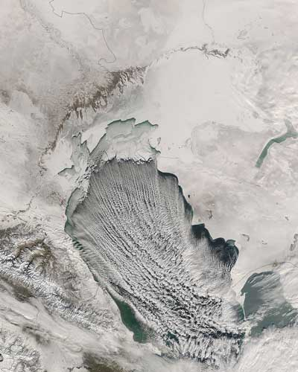 Каспийское море. 10 января 2008 года | Снимок дня 3 сентября 2009 г. NOAA APT
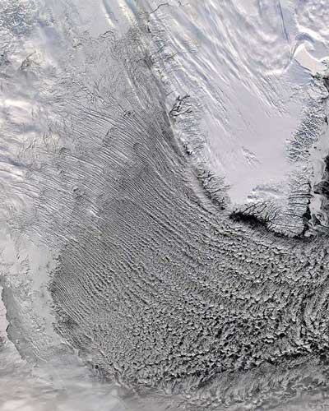 Лабрадорское Море. 6 февраля 2008 года | Снимок дня 21 мая 2009 г. NOAA APT
Все графические объекты с сайта http://www.crimea.com

Приложение 2.

Представленный материал является разработкой урока при проведении элективного курса «Спутниковые снимки Земли». В данном курсе одним из разделов является материал посвященный использованию и возможностям школьной геоинформационной системы.
Основная идея урока – работа по нахождению и их нанесению на карту координат условной линии зон выращивания пшеницы (зона рискованного земледелия проходит по территории района проживания школьников).
Значительная доля информации, с которой имеет дело человек, является пространственной, графической. Это общегеографические, топографические, тематические карты и атласы мелкого и среднего масштаба, аэрокосмические снимки, планы и схемы городов, планы домов и квартир, адреса размещения объектов, маршруты движения, сведения о погоде и климате и многое другое. Разнообразны источники такой информации – сотовый телефон, компьютер. В современном информационном обществе вся такая информация представляется в цифровом (электронном) виде. Как в жизни отдельных граждан, так и в деятельности организаций, географическая пространственная информация регулярно используется в цифровой форме.
Происходит интеграция географической информации и данных в информационное образовательное пространство на региональном и глобальном уровнях. Внедряются государственные программы «электронного правительства», в рамках которых формируются общедоступные базы данных, часто содержащие географическую информацию. Эта информация либо уже имеет вид электронных карт, либо требует привязки к таковым в процессе эксплуатации. В Российской Федерации в рамках Федеральной целевой программы «Электронная Россия» разрабатывается Концепция формирования Российской инфраструктуры пространственных данных как элемента общегосударственных информационных ресурсов.
Географическая карта перестает быть бумажным, статичным символическим объектом. Она совмещается с аэрокосмическим снимком – с изображением всей Земли или отдельного села, как они видны из космоса.
Аэрокосмический снимок отражает реальное положение дел в определенный момент времени в данной местности. Сегодня в Интернете можно увидеть картины облачности, торнадо, цунами, смену времен года в лесистой местности и т.д. Примером могут служить сервисы и ресурсы: Google Планета Земля, www.kosmosnimki.ru, www. maps.mail.ru .
Появление географических информационных систем относят к началу 60-х годов прошлого века. Именно тогда сложились предпосылки и условия для информатизации и компьютеризации сфер деятельности, связанных с моделированием географического пространства и решением пространственных задач. Их разработка базировалась на исследованиях университетов, академических учреждений, оборонных ведомств и картографических служб.
Впервые термин «географическая информационная система» появился в англоязычной литературе и использовался в двух вариантах — как geographic information system и как geographical information system. Очень скоро он также получил сокращенное наименование (аббревиатуру) GIS.
Чуть позже этот термин проник в российский научный лексикон, где существует в двух равнозначных формах: исходной полной — в виде «географической информационной системы» и редуцированной — в виде «геоинформационной системы». Первая из них очень скоро стала официально-парадной, а вполне разумное стремление к краткости в речи и текстах сократило последнюю из них до аббревиатуры «ГИС». Кратко ГИС определялись как информационные системы, обеспечивающие сбор, хранение, обработку, отображение и распространение данных, а также получение на их основе новой информации и знаний о пространственно-координированных явлениях.
Геоинформационная система (geographic(al) information system, GIS, spatial information system, ГИС) – информационная система, обеспечивающая сбор, хранение, обработку, доступ, отображение и распространение пространственно-координированных данных. ГИС содержит данные о пространственных объектах в форме их цифровых представлений (векторных, растровых и иных), включает в себя соответствующий задачам набор функциональных возможностей ГИС, в которых реализуются операции геоинформационных технологий, поддерживается программным, аппаратным, информационным, нормативно-правовым, кадровым и организационным обеспечением.
Цифровая карта – цифровая модель карты, созданная путем цифрования – преобразования географической информации в электронную, цифровую форму с помощью специального оборудования (цифрователей, или дигитайзеров). Цифрованию подвергаются картографические источники, аэрокосмические снимки. Цифровая карта может быть создана также в процессе цифровой регистрации данных полевых съемок местности, которые проводятся с помощью систем глобального позиционирования (GPS-систем).
В цифровую карту входит описание заданного участка местности в определенном масштабе, проекции и системе координат как совокупность описаний метрических (пространственных) и семантических (атрибутивных) свойств реальных (озеро, лес и т.д.) и условных (зона затопления, административная граница и т.д.) объектов местности в электронном виде.
Объектом цифровой карты является совокупность цифровых данных метрики, семантики, справочных данных), которым либо соответствует pеaльный объект на местности (мост, pекa, здание и т.д.), гpуппa объектов квapтaл – гpуппa домов и т.п.), часть объекта, или условный объект поясняющие подписи, области местности, выделяемые условно, и т.д.).
В цифровой карте данные могут иметь векторную или растровую форму. Цифровая карта является своеобразным «слоеным пирогом». Географическая информация представлена в цифровой карте как совокупность геоинформационных слоев. Каждый слой содержит определенную группу объектов, посвященных какой-то конкретной теме, поэтому такие слои часто называются тематическими слоями. Если слои составлены растровыми объектами, то их часто называют растровыми, если векторными объектами – векторными.
Дополнительно в электронную карту могут быть добавлены в любом количестве и составе векторные слои, растровые изображения и матрицы, созданные пользователем, то есть учителем или учеником. Эти слои можно разбить на еще более мелкие уровни. Иногда информации о нанесенных на цифровой карте объектах бывает очень много и ее просто технически невозможно записать в семантику этих объектов. Тогда к соответствующей группе объектов, к содержащему их геоинформационному слою или цифровой карте в целом может быть прикреплена внешняя база данных, в которую эта информация включена в структурированном виде. Для работы с такими базами данных пользователь должен обладать основами теоретических знаний о базах данных и иметь специальную практическую подготовку по работе с ними.
Применение информационного геокомплекса на уроках информатики, географии может быть эффективным при сопоставлении тематических карт различного содержания для одной и той же территории, будь то материк или небольшой участок местности. Информационный геокомплекс позволяет разрабатывать собственные несложные ГИС учебного назначения с участием школьников при изучении своей местности. В процессе такой работы учащиеся самостоятельно добывают новое знание, одновременно усваивая новые приемы учебной работы. Программная оболочка геокомплекса существенно облегчает обработку собранной информации, способствует восприятию изучаемых природных комплексов как сложных природных систем, неоднозначно реагирующих на антропогенные воздействия.
В процессе использования компьютера ученики в соответствии с содержанием практической работы взаимодействуют с информационным геокомплексом по одной из следующих схем:
• ученик в интерактивном режиме выполняет запрограммированное задание на знание географической номенклатуры, причинно-следственных связей, умения определять расстояния и т.д.;
• ученик осуществляет самостоятельный поиск информации, чтобы сделать предложенное задание (составить описание географического объекта или явления, объяснить взаимное расположение объектов и явлений, провести анализ причинно-следственных связей между объектами и явлениями).
В процессе тематического контроля знаний географической номенклатуры можно пригласить ученика к большому экрану (доске) и попросить его назвать указанные курсором объекты. Или предложить ему цифровую контурную карту, которую следует заполнить с помощью инструментария геокомплекса.
Таким образом, информационный геокомплекс помогает учителю:
• использовать на уроках разные пространственные модели – цифровые карты, цифровые снимки и трехмерные модели местности;
• оперативно менять масштаб картографического изображения на экране с целью изменения детализации размещения географических объектов и явлений;
• накладывать одни тематические карты (слои) на другие, а также на общегеографическую, физическую карту или космический снимок;
• подготовить набор цифровых карт, в том числе и контурных, необходимых для практических работ;
• подготовить набор демонстрационных картограмм и картодиаграмм, построенных с использованием привязанных к картам статистическим данным.
Ученику информационный геокомплекс поможет научиться:
• читать географические карты в цифровом виде;
• искать географические объекты на цифровой карте;
• проводить измерения и расчеты по цифровой карте;
• заполнять цифровые контурные карты;
• создавать собственную цифровую географическую карту;
• анализировать статистические материалы с построением картограмм и картодиаграмм;
• описывать взаимосвязи между географическими объектами и явлениями при наложении цифровых тематических карт разного содержания.
При таких формах организации работы удается максимально реализовать возможности информационного геокомплекса как интерактивного средства обучения географии в общеобразовательной школе.
Предлагаемый материал для проведения урока ориентирован на использование интерактивной доски InterWrite. Интерактивная доска имеет широкий спектр возможностей. Использование этого оборудования повышает эффективность образовательного процесса. Работа с интерактивными досками существенно помогает учёбе. Для учителя интерактивная доска – это хорошее подспорье с целью повышения интереса к преподаваемому предмету, облегчения усвоения материала. Работа с данным учебным оборудованием и его широким спектром возможностей повышает у учащихся интерес к предмету, даёт возможность создания интересного урока с компьютерной поддержкой, повышает наглядность и динамику процессов подачи и усвоения материала, позволяет установить мгновенную обратную связь — результат виден сразу, усвоен материал или нет.

Перечень необходимых ЦОР используемых при проведении урока:

1. Дистибутив (N 182360). Дистрибутив школьной геоинформационной системы. Школьная геоинформационная система является частью информационного геокомплекса и предназначена для использования в процессе обучения географии и истории в общеобразовательной школе. Она является инструментом для работы с цифровыми географическими и историко-географическими картами, а также цифровыми снимками, полученными с искусственных спутников Земли.
2. Методические рекомендации для учителя географии (N 182359). Методические рекомендации по использованию школьной геоинформационной системы в процессе обучения географии. Учитель может использовать школьную геоинформационную систему в процессе подготовки к урокам и проведения разнообразных демонстраций на уроке, а ученик - при выполнении разнообразных практических работ и в ходе самостоятельной исследовательской деятельности. В пособии описаны основные приемы работы с школьной геоинформационной системой и другими компонентами информационного геокомплекса - цифровыми картами и космическими снимками - в порядке возрастания сложности процедур.
3. Цифровые векторные географические карты России (N 182363). Общегеографическая (базовая) цифровая карта России (N 182383).
Цифровые карты коллекции отображают географическую информацию о природе, населении, хозяйстве и экологической обстановке на территории нашей страны. В качестве базовой карты используется цифровая общегеографическая карта Российской Федерации, соответствующая по своей подробности и содержанию карте масштаба 1:1 000 000. Базовая карта представлена в реальных географических координатах, в системе координат, принятой в Российской Федерации, и используется в качестве основы для всех тематических сюжетов. Для работы с картами необходимо установить на компьютер школьную геоинформационную систему.
4. Сельское хозяйство (N 182411). Карта включает в себя следующие содержательные слои: сельскохозяйственные районы с указанием специализации, производство сельскохозяйственной продукции по странам, поголовье скота, ареалы выращивания основных сельскохозяйственных культур.
5. Зональная специализация хозяйства на территории России (N 104492) (195а презентация). Ресурс дает представление о характере сельхозугодий и специализации земледелия в различных природных зонах. В зоне лесов пахотные земли расположены фрагментарно, сельхозугодья соседствуют с лесными массивами и дачными кооперативами. Наиболее разнообразна специализация степной зоны, которая определяется прежде всего режимом увлажнения. В сухих районах видны пастбища, а подача воды позволяет выращивать рис. Равнинные пространства отведены в основном под зерновые культуры. В зоне полупустынь наличие крупной реки позволяет выращивать овощные и бахчевые культуры (Низовья Волги). На Черноморском побережье Кавказа в зоне субтропиков основными культурами являются виноград, фрукты, цитрусовые, чай, посадки которых видны на склонах гор. Коллекция изображений на основе спутниковых данных дистанционного зондирования Земли (ДЗЗ) для учреждений общего и среднего профессионального образования Российской Федерации используется для изучения базовых, элективных и профильных курсов географии и организации внеурочной деятельности по предмету. Отобранные в Коллекцию спутниковые данные и результаты их тематических обработок демонстрируют глобальные, региональные и локальные явления и объекты природного и антропогенного характера.
6. Снимок территории Кавказа (N 182447). Снимок отображает часть территории Кавказа. Пространственное разрешение - 30м/пиксель. Источник - спутник Landsat 7.
7. Google Планета Земля — проект компании Google, в рамках которого в сеть Интернет были выложены спутниковые фотографии всей земной поверхности. Фотографии некоторых регионов имеют беспрецедентно высокое разрешение. Во многих случаях русская версия Google Earth имеет название Google Планета Земля, например, в главном меню или на официальном сайте. В отличие от других аналогичных сервисов, показывающих спутниковые снимки в обычном браузере (например, Google Maps или TerraServer), в данном сервисе используется специальная, загружаемая на компьютер пользователя клиентская программа Google Earth. Такой подход хотя и требует расхода лишнего трафика, необходимого для закачивания самой программы, но зато в дальнейшем обеспечивает дополнительные возможности, трудно реализуемые с помощью веб-интерфейса. С помощью программы Google Планета Земля вы можете совершить путешествие по всей планете: увидеть изображения различных мест, сделанные со спутника, посмотреть карты местности и сооружения в трехмерном изображении, слетать в космос и опуститься на дно океана. Вы можете исследовать различные географические регионы и сохранять маршруты, чтобы показать их друзьям.

Технологическая карта проведения урока.

1. Демонстрация возможностей школьной геоинформационной системы.
Проводит учитель на интерактивной доске. Загрузка программной части, основные параметры программы, функциональное меню и его использование.
Основные понятия используемые при объяснении и в дальнейшей работе: слои, объекты, способы отображения, расчет координат.

2. Загрузка карты в школьную геоинформационную систему.
Общегеографическая (базовая) цифровая карта России (N 182383). Основные отличия от бумажного варианта, специфика слоев, основные виды данных на карте.
Используемая карта – Сельское хозяйство (N 182411). ( DL_RES_b81d37b1-fa3c-4b8d-90e8-071094d79f6c ). На доске демонстрируются основные информационные слои карты, в краткой форме излагаются основные особенности слоев и их использование.

3. Демонстрация презентации Зональная специализация хозяйства на территории России (N 104492). Постановка проблемного вопроса: вид окрестностей села и сельскохозяйственной местности из космоса? Характер сельскохозяйственной деятельности местных хозяйств, фермеров. Посевные площади, культуры выращиваемые на полях базовых хозяйств, цвет полей.
Рассматривается вопрос о возможном применении спутниковых снимков для хозяйства страны. В качестве опережающего материала – предположить вид поверхности земли в ее различных участках.

4. Демонстрация спутникового снимка территории России. Снимок территории Кавказа (N 182447). Способы получения спутниковых снимков, спутниковые снимки в сети Интернет и их использование в проектной деятельности школьников. Сравнительное описание спутникового снимка, обыкновенной карты и ШГИС. Пример проекта «Мониторинг водоохранных зон искусственных и естественных водоемов Ставропольского края» на сайте www.waterzone.narod.ru.

5. Работа с программой Google Планета Земля. Возможные способы перехода – из школьной геоинформационной системы (учащиеся уже знакомы с данной программой).

6. Самостоятельная работа учащихся на АРМ ( в кабинете 12 рабочих мест).
На спутниковом снимке территории административного района (бумажный вариант) необходимо:
- отметить границу зоны выращивания пшеницы (зона рискованного земледелия проходит по территории района проживания школьников). Использовать информацию о координатах полученную из школьной геоинформационной системы;
- подписать известные водные объекты;
- указать на карте расположение школы и ее координаты.
При выполнении самостоятельной работы на АРМ учащихся установлено необходимое программное обеспечение - школьная геоинформационная система, программа Google Планета Земля. Предполагается выставление оценок за выполненную работу, карта остается у учащихся.

Приложение 3.
Интересные места на планете Земля (материал к уроку).
С апреля 2005 года на Google появилась возможность просматривать карту и спутниковое изображение всей Земли.
Карта всего мира и спутниковые изображения Земли. После получения нужного изображения (карты, снимка поверхности) можно сохранить ссылку на нужный участок с нужным масштабом, чтобы потом не искать заново.
Изображения поверхности пока, правда, в реальном времени не поступают, а могут иметь приличный срок давности.
Если вы имеете относительно быстрый доступ в Интернет, то загляните на сайт http://earth.google.com скачайте бесплатный вариант программы Google Earht и получите доступ к снимкам поверхности земли с еще большим количеством возможностей. Кроме того, это не просто снимки. Перейдите на просмотр Большого Каньона, наклоните угол просмотра, подтолкните карту мышкой и наслаждайтесь полетом по 3d-модели Земли.
Отклики на использование ресурса самые разные: Google Earth - находка для террориста.
Австралийские власти требуют у Google подвергнуть цензуре снимки земной поверхности, размещенные в рамках проекта Google Earth.
Это требование связано с тем, что упомянутые снимки сделаны в потрясающем качестве и с беспрецедентной детализацией. Так, на них отчетливо виден австралийский атомный реактор, что, по мнению госслужащих, само по себе таит угрозу.
Ранее фотографии такого качества были доступны только государственным структурам, а теперь к ним может получить доступ любой желающий, в том числе и террористы, передает ABC. На снимках можно различить не только микрорайоны, но даже отдельные дома и даже автомобили.
В частности, на фотографиях можно увидеть в достаточно подробных деталях единственный австралийский атомный реактор.
Поскольку ядерные объекты являются лакомой целью для террористов, они находятся под надежной охраной, и правительственные агентства заинтересованы в том, чтобы о местоположении таких сверхсекретных объектов знало как можно меньше людей.
Естественно, австралийский атомный реактор - не единственный секретный объект, который можно обнаружить с помощью Google Earth. Представители многих стран уже выражали свое недовольство доступностью такого рода данных.
Google Earth необходимо скачивать и устанавливать в виде отдельной программы. В ней также реализована возможность "трехмерного" отображения снимков - они накладываются на данные о рельефе местности (весь планетный рельеф также давно измерен и задокументирован), и на выходе получается этакий виртуальный глобус, который можно вращать по своему усмотрению и глядеть на поверхность под разными углами, наблюдая возвышенности и низины. Для некоторых американских городов существуют даже базы трехмерных моделей отдельных домов, и там можно просто "гулять по улицам", а включив различные описательные "слои", можно узнать, что где находится и куда ведет та или иная дорога.

Интересные места на карте
Для просмотра используем имеющиеся координаты знаменитых и известных мест земного шара, для этого копируем координаты и вставляем в строку поиска Google Earth:
Австралия, Sydney Opera House: 33°51'24.34"S 151°12'54.17"E
Австралия, летающий автомобиль: 32° 0'42.42"S 115°47'10.49"E
Аргентина, Буэнос-Айрос, один непонятный летающий объект, похожий на катер: 34°36'29.85"S 58°21'52.79"W
Африка. Граница Замбии и Зимбвабве. Водопад "Виктория" 17°55'26.62"S 25°51'29.32"E
Белоруссия, Брестская Крепость - 52° 4'57.00"N 23°39'20.00"E
Бразилия, Рио-де-Жанейро, Стадион Марокана: 22°54'43.51"S 43°13'48.33"W
Великобритания, Лондон, «Big Ben»» 51°30'3.34"N 0°7'28.72"W
Великобритания, Лондон, аэропорт Хитроу: 51°28'39.16"N 0°29'2.50"W
Великобритания, Лондон, Бигбен, Вестминстерское аббацтво: 51°29'59.60"N 0°7'27.46"W
Великобритания, Лондон, Тауэрбридж: 51°30'19.56"N 0°4'32.00"W
Великобритания, Стоунхендж (Stonehenge): 51°10'43.88"N 1°49'35.01"W
Гаваи, Оаху, Перл-Харбор - 21°21'10.00"N 157°58'0.00"W
Германия, Кельнский Собор: 50°56'29.21"N 6°57'30.58"E
Германия: Берлин: Рейхстаг: 52°31'7.20"N 13°22'33.94"E
Германия: Огромные чудовища уже здесь! 48°51'27.80"N 10°12'19.06"E
Греция, Акрополь: 37°58'16.69"N 23°43'34.10"E
Гималаи, Эверест - 27°59'19.80"N 86°55'30.49"E - красиво выглядит при просмотре под разными углами и с разных направлений
Египет, пирамиды Хеопса: 29°58'41"N 31°7'53"E
Испания, Барселона, Стадион на 120000 человек: 41°21'52.94"N 2° 9'20.71"E
Италия, Рим, Колизей: 41°53'24.65N 12°29'32.85E
Италия, Венеция, площадь Сан-Марко - 45°26'2.06"N 12°20'19.78"E
Индия. Агра. Тадж Махал 27°10'30.89"N 78° 2'34.44"E
Казахстан, космодром «Байконур» (одна из стартовых площадок): 45°59'46.06"N 63°33'50.18"E
Мексика, Куикуилько: 19°18'5.73"N 99°10'53.14"W
Мексика, Теотиуакан (город Ацтеков): 19°41'33.17"N 98°50'37.63"W
Монако, Монте-Карло, набережная - 43°44'4.54"N 7°25'17.34"E
Нидерланды, Амстердам, главная площадь, рядом с музеем восковых фигур «Мадам Тюссо»: 52°22'22.76"N 4°53'33.14"E
ОАЭ, Дубаи, Burj al Arab Hotel: 25° 8'27.87"N 55°11'6.82"E
Перу, изображение лица в горах, размерами 5х4км: 16°20'5.58"S 71°57'39.72"W
Перу, Наска, рисунки в пустыне Наска (центр круга): 14°41'18.31"S 75°07'23.01"W
Перу, Мачу–Пикчу - 13° 9'48.00"S 72°32'45.70"W
Перу, древняя столица Куско, археологический комплекс Саксайуаман - 13°30'28.16"S 71°58'54.39"W
Россия, Петродворец - 59°52'53.64"N 29°54'27.24"E
Россия, база Российских АПЛ «Полярный» 69°13'2.14"N 33°17'47.02"E
Россия, Волгоград, статуя Родины-Матери: 48°44'32.47"N 44°32'12.93"E
Россия, Иркутск, печально известный Иркутский аэропорт: 52°16'19.89"N 104°22'31.85"E
Россия, космодром «Плесецк» (низкое разрешение): 62°42'42.05"N 40°18'1.36"E
Россия, Москва, Останкинская телебашня: 55°49'10.97"N 37°36'44.50"E
Россия, Москва, Ходынское поле, Бывший музей военной авиации: 55°47'21.77"N 37°32'14.24"E
Россия, поселок Рыбачий, база АПЛ: 52°55'9.98"N 158°29'21.44"E
Россия, Цугольский Дацан (один из наиболее значительных буддийских монастырей Забайкалья): 51°02'44.92 N 115°37'37.92 E
Россия, Чечня, Грозный - 43°18'35.42"N 45°42'4.63"E
США, авиабаза Эдвардс - 34°54'11.58"N 117°52'30.58"W
США, Аризона, Кладбище самолетов на авиабазе в Тиксоне 32° 08'48.59"N 110°49'59.97"w
США, Hollywood: 34° 8'2.64"N 118°19'17.98"W
США, база ВМФ 36°57'30.16"N 76°19'45.15"W
США, Вашингтон, Пентагон - 38°52'16.39"N 77°3'27.76"W
США, граница Аризоны и Невады, дамба Хувера: 36° 0'56.40"N 114°44'15.29"W.
США, Золотые ворота, Сан-Франциско:37°48'49.37N 122°28'40.23W
США, космодром на мысе Канаверал - 28°29'7.66"N 80°33'38.13"W
США, Ниагарский водопад: 43° 4'40.36"N 79° 4'31.48"W
США, статуя Свободы: 40°41'20.46N 74°02'40.66W
США, Сан-Франциско, тюрьма Алькатрас - 37°49'36.01"N 122°25'19.99"W
США, Флорида, Майами, Star Island: 25°46'36.92"N 80° 9'2.10"W
США, Нью-Йорк, площадка на месте башен всемирного торгового центра - 40°42'42.90"N 74° 0'42.06"W
США, Калифорния, самый первый Диснейленд (Disneyland) - 33°48'33.86"N117°55'12.01"W
США, Флорида, Диснейленд (Walt Disney World), самый большой увеселительный парк мира - 28°22'9.06"N 81°32'58.63"W
Турция, Стамбул. Мечеть Сулеймание 41° 0'58.16"N 28°57'49.92"E
Украина, Чернобыль зона заражения: Кладбище барж: 51°17'2.83"N 30°12'46.90"E
Украина, Чернобыльский антенный комплекс высотой с 16-этажный дом - позабытая часть системы предупреждения о ракетном нападении: 51°18'22.37"N 30° 4'1.21"E
Франция, Париж, Notre Dame: 48°51'10.70"N 2°21'00.10"E
Франция, Эйфелева Башня: 48°51'29.54"N 2°17'39.69"E
Франция, Версаль, Версальский Дворец: 48°48'15.84"N 2°7'19.15"E
Франция, Париж, Диснейленд: 48°52'21.87"N 2°46'37.09"E
Япония, Аквалайн, туннель между Кисарадзу и Кавасаки. Въезд посреди Токийского залива: 35°27'48.76"N 139°52'31.33"E, выезд в Кавасаки: 35°31'4.00"N 139°47'37.89"E
Ожидаемые результаты обучения

Работа с материалом программы Google Earth дает возможность не только расширить практические навыки работы с ресурсами сети Internet и повторить знания по истории, географии, но и существенно расширить картографические познания учащихся своего собственного окружения: ближайшей улицы или любимого места на рыбалке. Программа позволяет не только просматривать знаменитые объекты, которые зачастую далеки, но также с ее помощью, возможно, осуществлять измерение расстояния между объектами, и изучать близко расположенные территории, в том числе и территорию проживания. Так, например, в исследовательской работе «Загадки озера Соленого» (http://www.bezschool3.narod.ru/ozero.htm), благодаря возможности измерять расстояния, были проведены измерения: длины и ширины озера, расстояния до озер такого же состава, размеров водоохраной зоны.

Приложение 4.
Материал урока: «Канатная дорога».

Расчетная задача протяженности канатной дороги (на основе местного материала).
Программное обеспечение: Google Earth.

Краткая справка по канатным дорогам.
Кана́тная доро́га — вид транспорта для перемещения пассажиров и грузов, в котором для перемещения вагонов, вагонеток, кабин или кресел служит тяговый или несуще-тяговый канат (трос), протянутый между опорами таким образом, что вагоны (кабины, кресла, вагонетки) не касаются земли.
Пропускная способность пассажирской канатной дороги может достигать 2000 человек в час, грузовой канатной дороги — до 1000 тонн в час.

История создания.
Канатная дорога на вершину горы Машук. Она начала действовать с августа 1971 г. Нижняя ее станция находится между территорией санатория „Ленинские скалы" и Верхней радоновой лечебницей.
За 3 мин цельнометаллический вагон с окнами из органического стекла преодолевает расстояние в 964 м до верхней станции на вершине горы.
С Машукской вершины можно оглядеть все окрест: пятиглавую гору Бештау; степь, где извивается, уходя к Георгиевску, лента реки Подкумок; горы-лакколиты и серебристую цепь вершин Главного Кавказского хребта с двуглавым Эльбрусом впереди. На западе хорошо видны Ессентуки и отроги хребтов, за которыми находится Кисловодск.
А внизу широко раскинулся Пятигорск с парками и скверами, улицами и площадями, с четко выраженными архитектурными ансамблями и монументальными зданиями. Видны поселки Горячеводский и Свободы за Подкумком, Новопятигорское озеро - искусственный водоем, ставший излюбленной базой отдыха всех, кто живет в Пятигорске или приезжает сюда из других городов, районов.

Основные данные:
Разница высот – 368,8 метров. Длина по несущему канату – 994 метра.

Задание на карте (по горе Машук):
- определить положение вышек (координаты);
- оценить разрешение для этого участка(по данным Google Earth);
- рассчитать расстояние между точками (вышками) по горизонтали;
- рассчитать расстояние между вышками по прямой (в прямой видимости);
- вычислить разницу высот вышек (по данным Google Earth).

Проектное расчетное задание по горе Змейка:

Выполнить учебный проект по предложенной схеме:
- определить положение вышек (координаты);
- оценить разрешение для этого участка(по данным Google Earth);
- рассчитать расстояние между точками (вышками) по горизонтали;
- рассчитать расстояние между вышками по прямой (в прямой видимости);
- вычислить разницу высот вышек (по данным Google Earth);
- отметить расчетные точки на предложенном снимке;
- сделать сравнительный анализ эффективности, сложности реализации проекта;
- записать предложения по использованию верхней точки на горе на основе территориальной, промышленной, хозяйственной деятельности региона.

Вариант №1: Расположение нижней точки - «С дороги»:

Н₀=457 метров.
Координаты: нижняя точка: 44.09.50.65 и 43.06.47.29 (градус, минута, секунда, сотые доли сек).
верхняя точка: 44.10.10.11 и 43.05.52.36

Вариант №2: Расположение нижней точки - «Минимальная разница»:

Н₀=560 метров.
Координаты: нижняя точка: 44.10.57.30 и 43.04.34.19 (градус, минута, секунда, сотые доли сек).
верхняя точка: 44.10.10.11 и 43.05.52.36

На переднем плане гора Змейка, слева Машук, справа Бештау. Источник картинки Google Earth.

Гора Машук. Расположение канатной дороги. Источник картинки Google Earth.

Источники спутниковых снимков в графических форматах (jpg, tiff):
http://gis-lab.info/qa/easi3.html;
http://photojournal.jpl.nasa.gov/targetFamily/Earth?start=100;
http://www.astrolab.ru/index.html;
http://www.priroda.su/item/422;
http://www.scanex.ru/;
http://www.transparentworld.ru/;
http://www.crimea.com/~asi/index.htm;
http://www.meteoprog.ua/ru/satellite/.

Источники программного обеспечения (демо-версии, обучающие курсы с примерами обработки спутниковых снимков, спутниковые снимки в специализированных форматах):
http://www.scanex.ru/ru/software/;
http://earth.google.com/intl/ru/;
http://school-collection.edu.ru.

Общие практические работы элективного курса:
1. Определение масштаба космических снимков;
2. Определение географических координат объектов на космических снимках;
3. Сравнение космического снимка и географической карты;
4. Изучение отображения объектов на космических снимках объектов;
5. Изучение динамики движения объектов при помощи космических снимков;
6. Определение линейных параметров объектов по космическим снимкам;
7. Определение точных границ и координат земельных участков, объектов;
8. Основные приемы обработки изображений в программе Adobe Photoshop;
9. Основные приемы обработки изображений в программе CorelDRAW X3;
10. Основы работы в текстовом редакторе (создание реферативных работ).

Практические работы:
1. Основы работы с программой Google Планета Земля;
2. Доступ к ЦОР в сети Интернет;
3. Работа с программой «Информационный геокомплекс»;
4. Работа с программой ScanMagic. Обзор упражнений по анализу и обработке изображений;
5. Работа с программой ScanEx Image Processor. Создание коечных продуктов интерпретации информации о Земле из космоса.

Литература:
1. Кассанс Т. Над Землёй: ошеломляющие спутниковые снимки Земли. М.: Магма, 2005.
2. Гершензон О.Н., Константинова Г.Х., Смирнова Е.В. Изображения Земли из космоса, принимаемые станцией «Лиана»: использование в школьном образовании. М.: Некоммерческое партнерство «Прозрачный мир», 2005.

Базовый курс — обязательный для изучения, обеспечивающий выполнение минимальных требований к содержанию образования по информатике, для курса основной школы — 210 часов.
Цифровой образовательный ресурс — коллекция изображений, в основе которой — спутниковые данные для учреждений общего и среднего профессионального образования Российской Федерации. Предназначены для изучения базовых, элективных и профильных курсов географии и организации внеурочной деятельности по предмету. Отобранные в Коллекцию спутниковые данные и результаты их тематической обработки демонстрируют глобальные, региональные и локальные объекты и явления природного и антропогенного характера.

